**Влияние сократительных и релаксационных характеристик мышц на рост квалификации спортсменов**

Доктор медицинских наук, профессор Ю.В. Высочин Кандидат биологических наук, доцент Ю.П. Денисенко Старший научный сотрудник В.А. Чуев Аспирант Ю.В. Гордеев, Санкт-Петербургская государственная академия физической культуры им П.Ф. Лесгафта, Санкт-Петербург Камский государственный институт физической культуры, Набережные Челны

**Введение.**

Проблема физической работоспособности (ФР) является одной из центральных в физиологии труда и спорта. Она занимает важное место и в экологической физиологии, поскольку в значительной мере отражает уровень адаптированности (приспособленности) человека к неадекватным условиям окружающей среды. Не случайно одним из ведущих признаков адаптивного поведения биологических систем считается "максимум внешней работы". В сфере медицины оценка ФР также представляет большую практическую значимость, так как уровень ФР, являясь одной из составляющих интегрального понятия "здоровье", опосредованно связан с функциональным состоянием жизненно важных систем организма. Несомненно, что высокий уровень физической работоспособности предопределяется функциональными свойствами и состоянием всех систем организма. Можно привести сотни примеров разного рода исследований, констатирующих влияние тех или иных факторов на ФР, но не разъясняющих физиологических механизмов этих влияний. Наименее изученной в этой проблеме, как ни странно, оказалась роль нервно-мышечной системы, в частности роль скорости произвольного расслабления скелетных мышц. Хотя в литературе есть достаточное количество указаний на чрезвычайную важность релаксации в спортивной и трудовой деятельности человека. Следует отметить также, что все наиболее эффективные методы психорегуляции, саморегуляции, аутотренинга и т.д. основаны на релаксации [1, 7, 8, 9].

**Организация и методы исследований.**

В качестве примера огромного влияния миорелаксации на специальную физическую работоспособность и прогресс спортивных результатов приведем данные обследований более тысячи спортсменов-мужчин 20 специализаций, собранные за последние 30 лет. Обследования проводились с помощью метода полимиографии [ 2 ], основанного на синхронной графической регистрации электромиограммы, динамограммы и тонусограммы мышц при их произвольном напряжении и расслаблении в изометрическом режиме. Рассматривалась зависимость специальной физической работоспособности и прогресса спортивных результатов от максимальной произвольной силы относительной (МПСо) из расчета на 1 кг веса тела спортсмена, скорости произвольного напряжения (сокращения) относительной (СПНо) и скорости произвольного расслабления (СПР) четырехглавой мышцы бедра обеих ног.

Результаты исследований и их обсуждение. Особого внимания заслуживают данные исследования [2, 3, 4, 5, 6], доказывающие уникальные свойства тормозных и миорелаксационных процессов, в частности СПР, в важнейших проявлениях жизнедеятельности организма.

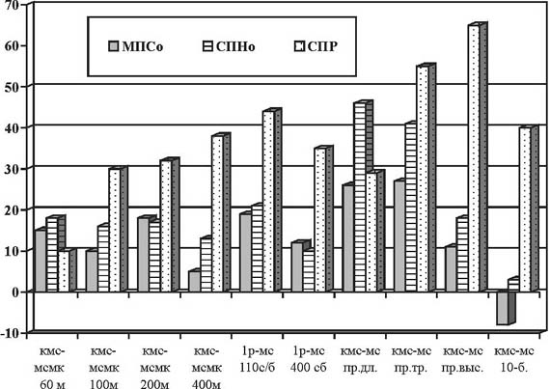

Рис.1. Зависимость роста спортивных результатов легкоатлетов от сократительных (МПСо, СПНо) и релаксационных (СПР) характеристик мышц

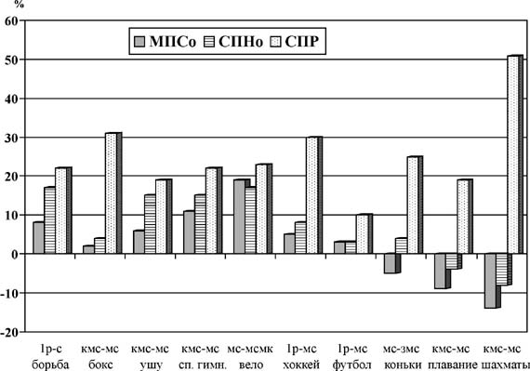

Рис. 2. Зависимость роста спортивных результатов в различных видах спорта от сократительных (МПСо, СПНо) и релаксационных (СПР) характерис тик мышц

Была установлена высокодостоверная положительная взаимосвязь СПР с тормозными и отрицательная с возбудительными процессами центральной нервной системы (ЦНС). Доказано ее активное участие в механизмах срочной и долговременной адаптации, индивидуального развития и формирования гармоничного антропометрического статуса, нейроэндокринной и метаболической регуляции; в механизмах регуляции и координации движений, физической работоспособности, минимизации энерготрат и скорости восстановительных процессов; в механизмах травм и заболеваний опорно-двигательного аппарата и перенапряжений сердца; в механизмах стресс-устойчивости, иммунологической резистентности, сохранения здоровья и долголетия (Ю.В. Высочин,1970 - 2000). В качестве примера, огромного влияния скорости расслабления мышц на прогресс спортивных результатов представим данные по 20 различным видам спортивной деятельности, требующим преимущественного развития тех или иных качеств.

В обобщенных нами данных [ 2, 3, 4, 5, 6 ] отмечена зависимость прогресса спортивных результатов от МПСо, СПНо или так называемых взрывных качеств, и СПР ведущих групп мышц, в частности четырехглавой мышцы бедра (рис.1, 2).

Как видно из представленных данных, по максимальной силе мышц статистически достоверные различия (р<0,05-р<0,001) между спортсменами низкой (1р или КМС) и высокой (МС или МСМК) квалификации выявлены в 10 видах спорта (бег на 60, 100 и 200 м; бег на 110 и 400 м с /б; прыжки в длину, тройным и в высоту; спортивная гимнастика; велоспорт). По скорости сокращения или "взрывным качествам" - в 13 видах (те же, что и по силе плюс бег на 400 м, классическая борьба и ушу).

По скорости расслабления высокодостоверные (р<0,01-р<0,001) различия обнаружены во всех 20 видах. Причем в таких видах спорта, как бокс, хоккей с шайбой, футбол, бег на коньках, десятиборье, плавание и шахматы, скорость расслабления мышц являлась единственным качеством, достоверно влияющим на прогресс спортивных результатов на этапе высшего спортивного мастерства. А, например, показатели взрывных качеств мышц у пловцов и шахматистов, так же, как показатели максимальной силы мышц у конькобежцев, десятиборцев, пловцов и шахматистов более низкой квалификации, были больше, чем у спортсменов более низкой квалификации.

Более детальный анализ этих данных показывает следующее. С увеличением спринтерских дистанций от 60 до 400 м значимость СПР мышц в прогрессе спортивных результатов существенно возрастает (прирост от 10% в беге на 60 м до 40% в беге на 400 м). Это указывает на тесную прямую взаимосвязь скорости расслабления мышц со скоростной выносливостью.

Аналогичные данные получены Ю.В. Высочиным [4 ] при корреляционном анализе (табл. 1) спортивных результатов в беге на различные спринтерские и барьерные дистанции с сократительными и релаксационными характеристиками скелетных мышц, который был проведен по большим выборкам спринтеров и барьеристов высокой квалификации.

Таблица 1. Коэффициенты линейной корреляции спортивных результатов на различных дистанциях с параметрами, характеризующими состояние нервно-мышечной сиcтемы

|  |  |  |  |  |
| --- | --- | --- | --- | --- |
| Дистанция, м | человек, n | СПНо | СПР | МПСо |
| 60 | 343 | -0,716 | -0,595 | -0,646 |
| 100 | 348 | -0,604 | -0,698 | -0,577 |
| 200 | 322 | -0,558 | -0,738 | -0,516 |
| 400 | 75 | -0,574 | -0,779 | -0,476 |
| 60 с/б | 70 | -0,587 | -0,812 | -0,668 |
| 110 с/б | 76 | -0,572 | -0,837 | -0,682 |
| 400 с/б | 48 | -0,691 | -0,832 | -0,636 |

Выяснилось, что с удлинением спринтерских дистанций от 60 до 400 м теснота корреляционных связей сократительных свойств мышц (СРНо и МПСо) со спортивными результатами уменьшается соответственно от r = -0,716 до r = -0,574 и от r = -0,646 до r = -0,476, а со скоростью расслабления возрастает от r = -0,595 до r = -0,778. В более сложном по координации барьерном беге, требующем более высокого уровня технического мастерства, теснота корреляционных связей скорости расслабления мышц со спортивными результатами ещё больше (от r = -0,812 до r = -0,832). Это указывает на прямую высокодостоверную зависимость скоростной выносливости и координации движений, а следовательно и технического мастерства от скорости расслабления мышц.

К таким же выводам приводит анализ факторов, влияющих на прогресс спортивных результатов в легкоатлетических прыжках различной координационной сложности. Из трех видов прыжков самым простым по технике выполнения считается прыжок в длину, более сложным - тройной прыжок и самым сложным - прыжок в высоту. Как видно из рис. 1, с увеличением технической сложности прыжков вклад сократительных характеристик мышщ (МПСо и СПНо) в прогресс спортивных результатов снижается соответственно с 26% (прыжок в длину) до 12% (прыжок в высоту) и с 46% (прыжок в длину) до 18% (прыжок в высоту), а вклад скорости расслабления мышц возрастает с 28% (прыжок в длину) до 65% (прыжок в высоту).

Это, конечно, ни в коей мере не означает, что сократительные свойства мышц не играют никакой роли в механизмах работоспособности. Напротив, они чрезвычайно важны, поскольку именно сокращение мышц обеспечивает выполнение физической работы. А вот продолжительность этой работы, то есть выносливость и соответственно специальная физическая работоспособность в значительно большей мере зависят от релаксационных характеристик мышц. Поэтому эти данные следует рассматривать лишь как доказательство того, что уровень развития сократительных свойств мышц, приобретенный, например, перворазрядниками или КМС в процессе многолетней спортивной тренировки, уже вполне достаточен для достижения вершин спортивного мастерства и лимитируется в основном низким уровнем скорости расслабления мышц.

Заключение. Таким образом, совершенно очевидны не только наличие прямой высокодостоверной зависимости целого комплекса спортивно важных качеств (прыгучести, быстроты, скоростной выносливости, координационных способностей, а следовательно, и технического мастерства) от скорости произвольного расслабления скелетных мышц, но и существенно больший, по сравнению с сократительными характеристиками, вклад скорости расслабления в прогресс спортивных результатов при самых различных видах спортивной деятельности.

**Список литературы**

1. Гандельсман А.Б., Смирнов К.М. Спорт и здоровье.- М.: ФиС, 1963. - 263 с.

2. Высочин Ю.В. Полимиография в диагностике функционального состояния нервно-мышечной системы и изучении этиопатогенеза некоторых специфических травм и заболеваний у спортсменов: Канд. дис. Л., 1974.- 240 с.

3. Высочин Ю.В., Лукоянов В.В. Активная миорелаксация и саморегуляция в спорте// Монография. - СПб: ГАФК им. П.Ф. Лесгафта, 1997. - 85 с.

4. Высочин Ю.В. Физиологические механизмы защиты, повышение устойчивости и физической работоспособности в экстремальных условиях спортивной и профессиональной деятельности: Докт. дис. Л., 1988.- 490 с.

5. Высочин Ю.В., Денисенко Ю.П. Миорелаксация в механизмах специальной физической работоспособности и повышение эффективности подготовки футболистов: Учеб. пос. Набережные Челны, 2000. - 48 с.

6. Высочин Ю.В., Денисенко Ю.П. Факторы, лимитирующие прогресс спортивных результатов и квалификацию футболистов // Теория и практика физ. культуры, 2001, № 2, с.17-21.

7. Казначеев В.П. Современные аспекты адаптации.- Новосибирск: Наука, 1980. - 278 с.

8. Лукоянов В.В. Познай себя. Энергетика красоты, здоровья и долголетия. - СПб.: "Изд-во Чернышева", 1993.- 66 с.

9. Меерсон Ф.З. Адаптация, стресс и профилактика.- М.: Наука, 1981.- 278 с.

Для подготовки данной работы были использованы материалы с сайта <http://lib.sportedu.ru/>